Урок по теме «Yellowstone National Park»
Учитель: Биганякова Э.Р., учитель английского языка, МБОУ средняя школа № 31
Дата проведения занятия: 04.03.2022 г.

Тип урока: открытие новых знаний
Используемые методы: объяснительно-иллюстративный, репродуктивный, частично-поисковый, самооценки учебной деятельности.

Развиваемые компетенции:
Речевая компетенция – развитие коммуникативной и речевой компетенций, развитие навыков устной речи с опорой на текстовый и иллюстративный материал.
Языковая компетенция – закрепление лексико-грамматических знаний в рамках темы.
Социокультурная компетенция – приобретение лингвострановедческих и культуроведческих знаний в рамках мировой культуры.
Компенсаторная компетенция – развитие способности восполнять в процессе общения недостаточность знания языка, а также речевого и социального опыта общения на иностранном языке.
Учебно-познавательная компетенция – развитие умений целеполагания, планирования, анализа, рефлексии, самооценки учебно-познавательной деятельности.

Цель урока: способствовать формированию навыка смыслового чтения обучающихся.

Задачи урока:
1. Активизация навыков обучающихся в употреблении лексики в условно-речевых и речевых упражнениях.
2. Развитие навыков аудирования, чтения и говорения.
3. Расширение словарного запаса обучающихся по теме «Yellowstone National Park»
4. Расширение знаний обучающихся о национальных парках в англоязычных странах

Метапредметные результаты обучения:
- умение самостоятельно определять цели своего обучения, ставить и формулировать для себя новые задачи в учёбе и познавательной деятельности, развивать мотивы и интересы своей познавательной деятельности;
- умение самостоятельно планировать пути достижения целей, в том числе альтернативные, осознанно выбирать наиболее эффективные способы решения учебных и познавательных задач;
- умение оценивать правильность выполнения учебной задачи, собственные возможности её решения;
- умение осознанно использовать речевые средства в соответствии с задачей коммуникации для выражения своих чувств, мыслей и потребностей; планирования и регуляции своей деятельности; владение монологической контекстной речью.
Личностные результаты обучения:
- формирование целостного мировоззрения, соответствующего современному уровню развития науки и общественной практики, учитывающего социальное, культурное, языковое, духовное многообразие современного мира;
- осознание возможности самореализации средствами иностранного языка (умение адекватно и осознанно использовать речевые средства в соответствии с задачей коммуникации);
- способность к самооценке на основе критериев успешности учебной деятельности;
- формирование коммуникативной компетентности в общении и сотрудничестве со сверстниками, взрослыми в процессе образовательной, учебно-исследовательской, творческой деятельности.
Предметные результаты обучения:
- формирование и совершенствование иноязычной коммуникативной компетенции;
- расширение и систематизация знаний о языке, расширение лингвистического кругозора и лексического запаса, дальнейшее овладение общей речевой культурой;
- формирование дружелюбного и толерантного отношения к ценностям иных культур, оптимизма и выраженной личностной позиции в восприятии мира.

Речевой материал урока: тексты для введения в ситуацию общения и отработки языкового материала, упражнения
Оснащенность урока: презентация Microsoft Power Point, учебник, рабочая тетрадь.
Оборудование урока: доска; компьютер; мультимедийный экран; мультимедийный проектор

Пояснительная записка

Урок разработан в соответствии с требованиями Федерального государственного образовательного стандарта. Урок организован в рамках системно-деятельностного подхода, который нацелен на развитие личности ученика. У обучающихся на уроке формируется обобщенное системное представление о мире.
При изучении английского языка как иностранного используется УМК «Звездный английский» под редакцией К.М. Баранова, Д.Дули, В.В. Копылова. Данный УМК разработан в соответствии с требованиями федерального государственного стандарта общего образования по иностранным языкам. УМК «Звездный английский» предусматривает изучение английского языка со 2 класса, включает современный страноведческий компонент.
При отборе современных методов обучения необходимо учитывать следующие критерии, в соответствии с которыми используемые методы должны:
- создавать атмосферу, в которой ученик чувствует себя комфортно
- развивать желание у ученика практически пользоваться иностранным языком
- затрагивать личность ребенка (его эмоции, чувства, ощущения)
- развивать творческие способности
- активизировать школьника
- создавать ситуации, в которых ребенок должен осознавать, что изучение иностранного языка связано с его интересами
- учить ребенка самостоятельно работать над языком
- предусматривать различные формы работы в классе (индивидуальная. групповая, коллективная).

Ход урока

Организационный этап

Good morning, boys and girls! Glad to see you! Let’s begin our lesson. Students, how are you today? Why are you fine/tired/sad?
What date is it today? What day of the week is it today? What is the weather like today? What can you do when it is cold and snowy? What can you do, when it is warm and sunny (in winter)?

Вводный этап

You`ve learnt many new words last week. Let`s check how you know it. Please, close your books.
Look at the screen. Here you can see a crossword. You should do it. (В кроссворде 5-6 слов. К некоторым словам-определения, к другим-картинки.)

Look at the blackboard. Here you can see some words. Read them and try to guess the theme of our lesson. (waterfall, hiking trail, animals, birds, fresh air, wildlife)
What is the theme of our lesson?
-You are right! The topic of our lesson is National parks.
Have you ever been to the national park? Do you know why people go to the national parks?

What is their aim?
a) to work
b) to enjoy the place and to protect the countryside
c) to study
d) to collect reptiles
e ) to hunt animals

Основной этап

Do you want to visit any N.P.? Today I invite you to Yellowstone National Park. Where is Yellowstone National Park? What tourists can see and do there? It's okay if you don't know that. Now we will learn more about this park.
Open your student`s books (p. 66). Your task is to listen to the audio and check your answers.
So you have listened to the audio about Yellowstone National park. Now tell me where is this park? (In the USA). What is the USA ? (It is the United States of America). Have a look at the flag of the USA. The USA consists of 50 states. On the flag you can see 50 stars. They represent the states and 13 stripes represent the British colonies.
Let`s try to find the USA on the map. (Один ученик выходит к интерактивной доске, на которой изображена карта мира и находит США).


Now let`s find the states Wyoming, Montana and Idaho on the map.
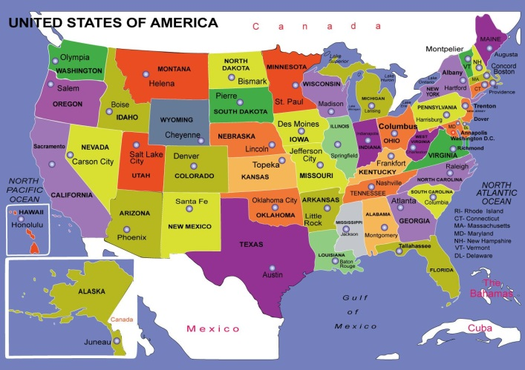

Now we will read the text in groups. I give you cards. Your task is to listen to your classmate in your small group and complete the table. One pupil reads one paragraph. Then we will discuss.
(Класс делится на несколько групп по 4-5 человек. Детям выдаются карточки с критериями. Каждый учащийся читает по одному параграфу текста про Национальный парк из учебника. Остальные слушают внимательно и оценивают чтение одноклассника по критериям, предложенным в карточке (произношение, интонация, беглость).
Now let's do the 4th exercise on page 66. You need to make phrases. Fill in the gaps.
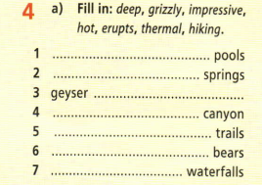

Partner work.
Discuss with your partner about reasons why you want/don`t want to visit this national park. Use the phrases.

Завершающий этап

Now we have the last task for this lesson. Let’s summarize all the knowledge and make cinquain. Look at the board, this is an example. Your task is to make cinquain about the Yellowstone National Park in your small groups.
(Один представитель от каждой команды выходит и презентует свой синквейн, все синквейны вывешиваются на доску)
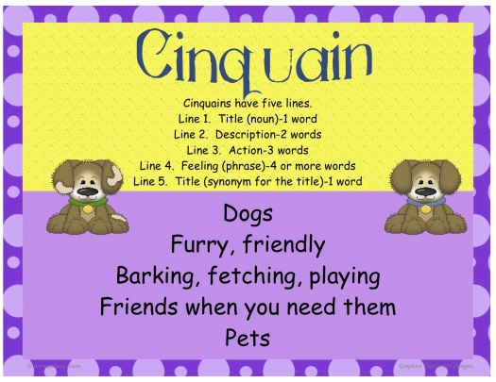

H/W: write down 7-9 sentences about National parks in our country and learn it by heart.

Рефлексия

- Thank you, students. You've done a great job! Today I like your work. Tell me please, what new have you learned? What can you do?
На доске изображены две вазы. Одна из них нарисована со стебельками вверх, а другая вниз – увядшая. Учащимся предлагается оценить урок, прикрепив на соответствующую вазу свой стикер. Так же сопроводить комментариями, что нового они сегодня узнали. Было ли это полезно? Что получилось на занятии, а что нет?

Список использованной литературы:
- Starlight 6. Student's book / Звёздный английский 6 класс. Учебник для общеобразовательных учреждений и школ с углубленным изучением английского языка. Баранова К.М., Дули Д., Копылова В.В., Мильруд Р.П., Эванс В. (2013)
- Starlight 6. Teacher's book / Звёздный английский 6 класс. Книга для учителя. Баранова К.М., Дули Д., Копылова В.В., Мильруд Р.П., Эванс В. (2019)
- Starlight 6. Workbook / Звёздный английский 6 класс. Рабочая тетрадь. Баранова К.М., Дули Д., Копылова В.В., Мильруд Р.П., Эванс В. (2019)
- Starlight 6. Звёздный английский 6 класс. Сборник грамматических упражнений. Смирнов А.В. (2019)

